# HW 9

# 502

1. Use the original sales file (Copy of Dynamic Baseline Stacked Column Chart Excel) and bring into R and manipulate as needed in order to create your stacked bar charts.

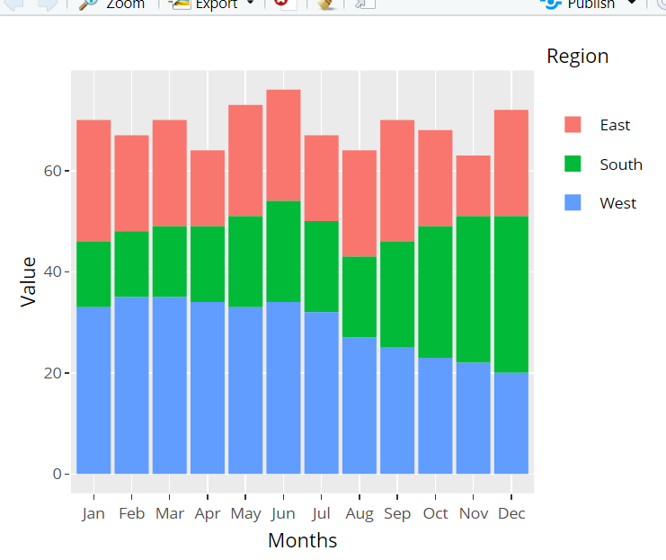

1. Use this file as above (Copy of Dynamic Baseline Stacked Column Chart Excel) and follow instructions on how to create a dynamic bar chart in excel

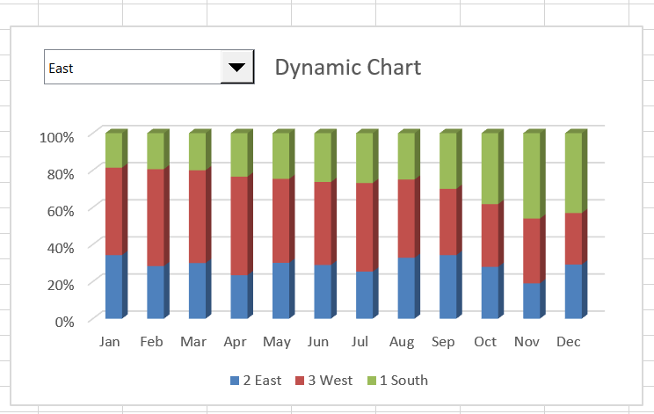

1. Create a treemap in Tableau using the exam_1_dataset and provide some concluding insights on the rates for gender/age/ethnicity (ie. Which groups have it higher/lower, etc.)

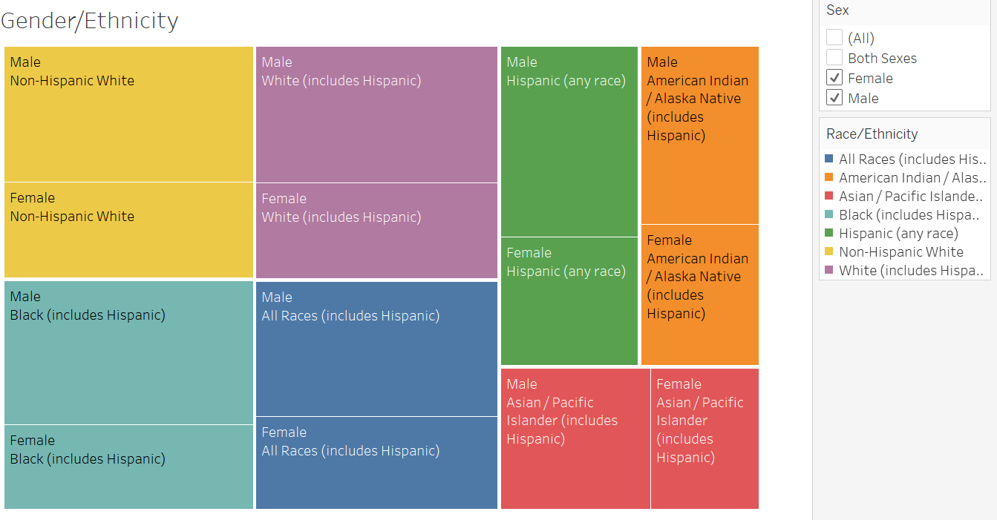

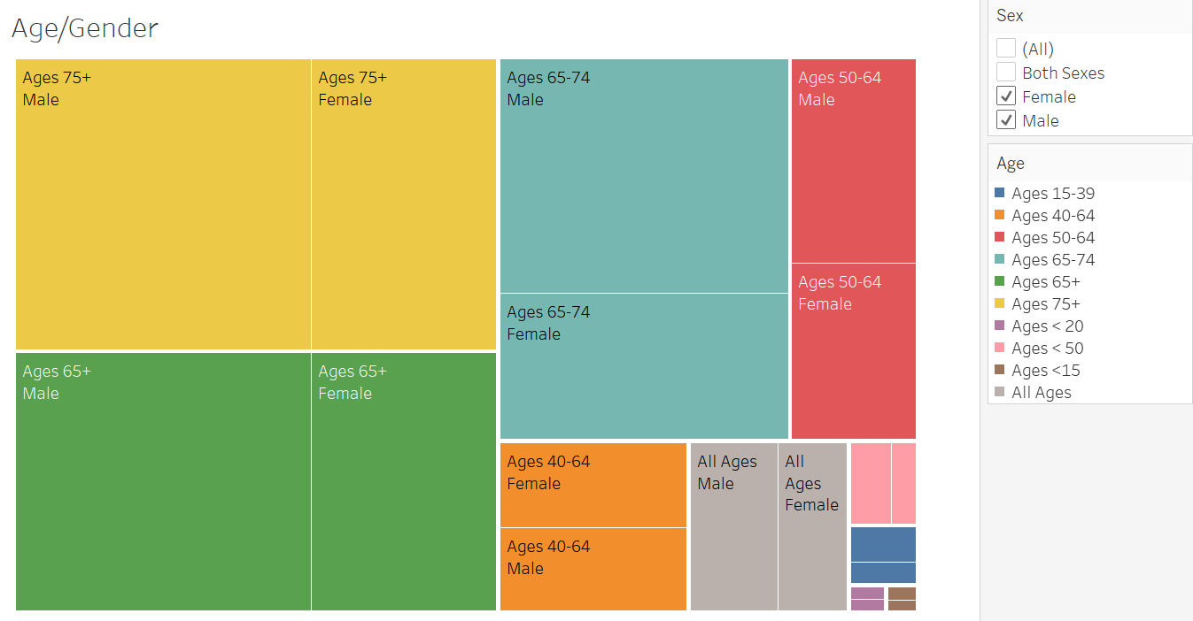

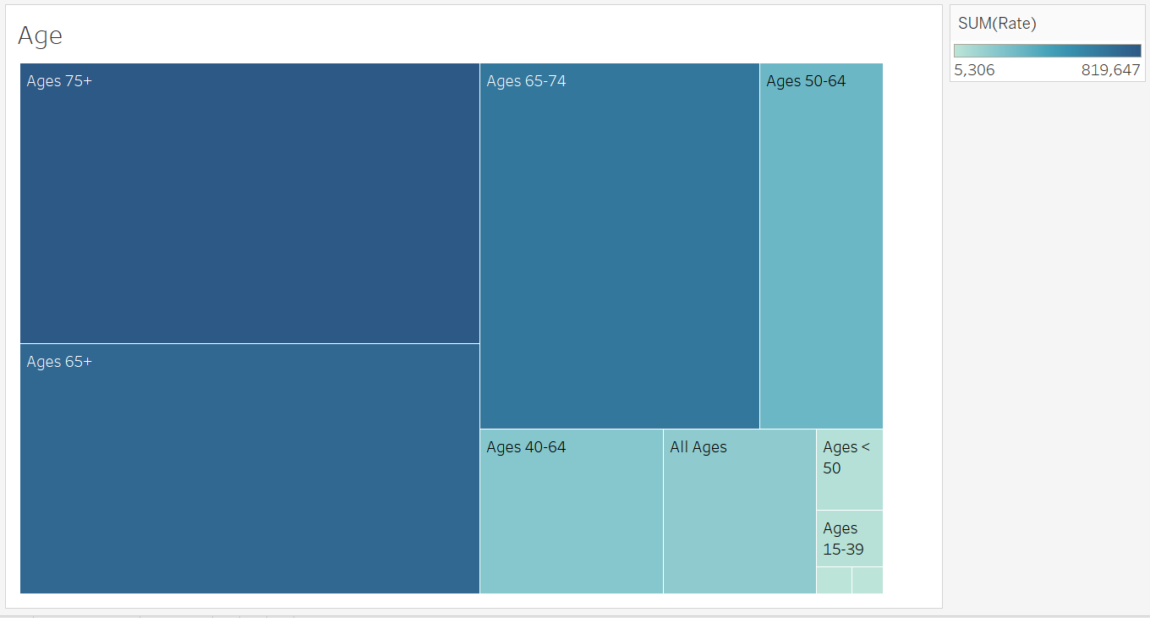

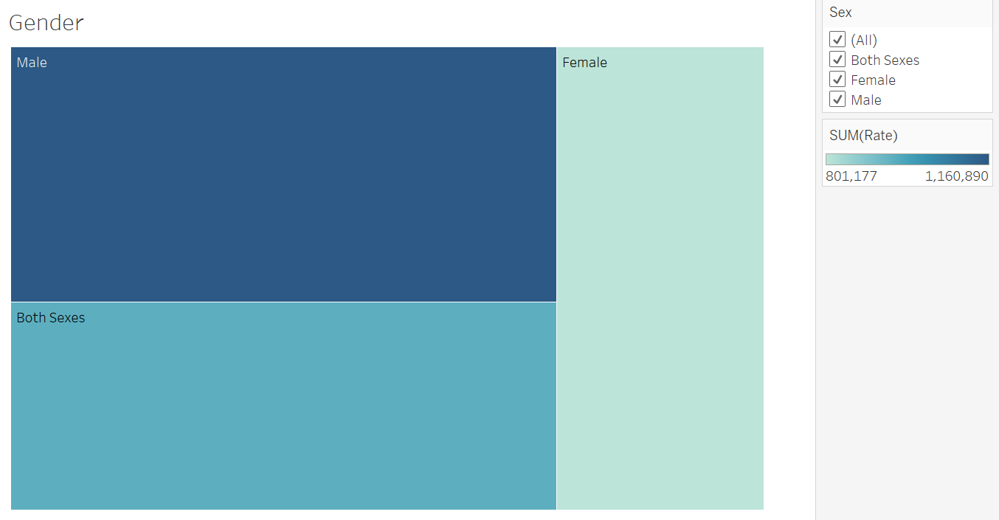

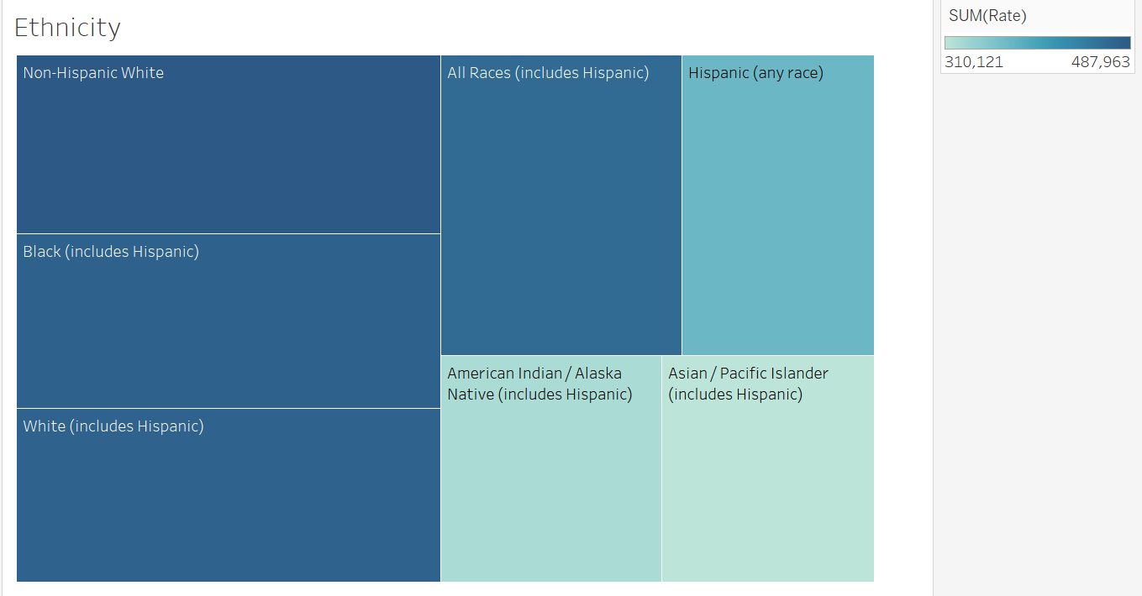

**Conclusion:**

Males tend to have more cancer rate regardless of the ethnicity. People with higher age have move cancer rate then the people with lower age. Non-Hispanic white , white and black people have higher rate of cancers then others.

## Code:

library(cowplot)

library(ggplot2)

library(scales)

library(reshape2)

library(xlsx)

library(tibbletime)

library(dplyr)

library(lubridate)

library(plotly)

library(trelliscopejs)

#############################################################################

# Reading data

#############################################################################

data <- read.xlsx("C:/Users/Malik/Documents/GitHub/Data-Visualization-Data502/Home Works/HW 9/Copy of Dynamic Baseline Stacked Column Chart Excel.xls",

                  sheetIndex = 1,

                  rowIndex =4:7 , colIndex = 2:15)

summary(data)

head(data)

#############################################################################

# Melting Data

#############################################################################

datal= reshape2::melt(data, id.vars=c("Index","Region"),

               variable.name="Months",

               value.name="Value")

head(datal)

#############################################################################

# Stacked bar chart

#############################################################################

p91 = ggplot(datal, aes(x=Months,y=Value,fill=Region)) + geom_bar(stat = "identity")

ggplotly(p91)

#############################################################################

# facet_grid bar chart

#############################################################################

ggplot(datal, aes(x=Months,y=Value,fill=Region)) +

  geom_bar(stat = "identity") + theme(axis.text.x = element_text(angle=45)) +

  facet_grid(~Region)

#############################################################################

# trelliscope bar chart

#############################################################################

ggplot(datal, aes(x=Months,y=Value,fill=Region)) +

  geom_bar(stat = "identity") + theme(axis.text.x = element_text(angle=45)) +

  scale_fill_brewer(palette = "Paired")+

  facet_trelliscope(~Region,nrow = 1,ncol = 3)

* End -